**UNIVERSIDAD PERUANA DE CIENCIAS APLICADAS**

**ESTUDIOS PROFESIONALES PARA EJECUTIVOS**



**Trabajo Parcial**

***Desarrollo para Sistemas Distribuidos***

***Equipo: Grupo 3***

***Proyecto: Gestión de vuelos aéreos COVID19***

**Integrantes:**

***Caña Alata Ruth - U20181A709***

***Castillo Neira Kathiuska - U201922008***

***Lopez-Chau Javier - U201821201***

***Palomino Malca Eduardo - U201500503***

***Ramos Heidmany Freddy - U201519670***

**Profesor:**

***Roberto Elías Montero Flores***

**LIMA – PERÚ**

***2021***

INDICE

I. INTRODUCCIÓN 3

II. ANTECEDENTES 4

III. OBJETIVO DEL PROYECTO 10

IV. BENEFICIOS DEL PROYECTO 10

V. ARQUITECTURA DE NEGOCIO (PROCESOS) 11

VI. ARQUITECTURA FUNCIONAL (SISTEMA) 13

VII. ARQUITECTURA TECNOLÓGICA (SOFTWARE) 13

VIII. DESARROLLO DEL SISTEMA 13

IX. CONCLUSIONES 14

# INTRODUCCIÓN

La motivación del presente proyecto se basa en la relevancia que tiene el proceso de check-in de pasajeros en las líneas aéreas, el cual debe ser soportado por un proceso eficiente para brindar a cada pasajero un servicio de calidad.

El proceso de check-in de pasajeros es un paso obligatorio, sencillo y rápido, incorporado por las líneas aéreas y realizadas necesariamente antes del abordaje del vuelo, ya que es el momento en el que se identifican a los pasajeros que abordarán la respectiva aeronave, verificando previamente la documentación de acuerdo al destino final del viaje.

Debido a la naturalidad y rapidez con la que se debe realizar este proceso, se ignora su importancia e implicancia para las posteriores actividades aeroportuarias, las cuales pueden encontrarse gravemente afectadas al no tener un eficiente check-in.

El presente proyecto busca atacar las demoras y retrasos observadas en el proceso check in en el mostrador de las diversas aerolíneas. Por lo que la solución emitirá check in online para todas ellas.

Asimismo, la actual coyuntura nos muestra una realidad ajena a la que nuestro país no estuvo preparado. Ante la existencia de covid19, durante los primeros meses se dejaron ingresar pasajeros sin ninguna prueba obligatoria por lo que es necesario replantearse mecanismos de seguridad que imposibilitan el acceso de entrada de nuevos virus a nuestro país. Para ello es necesario contar con controles sanitarios que estén respaldados en soluciones tecnológicas y que permitan no congestionar los tiempos de salida o llegada de los vuelos. En este punto, el entregable será la emisión de un código QR como verificación de que la prueba realizada al pasajero es negativa.

Por todo lo mencionado, nos enfocaremos en el desarrollo de una aplicación web para vuelos nacionales en donde se realice el check in online de cualquier aerolínea, pruebas sanitarias y protocolos de seguridad que permitan reducir los tiempos de espera hasta el proceso de embarque.

# ANTECEDENTES

En los últimos años la economía peruana ha destacado dentro de los países de la región. Lo que la ha convertido en un país atractivo para realizar grandes inversiones. Uno de los sectores en donde se han generan mayores ingresos es el sector Transporte y Comunicaciones. Debido, a la mayor movilidad de viajes vía aérea y de carga.

El tráfico aéreo en el Perú tuvo un incremento del 12% en los últimos 10 años. Mientras que la carga aérea creció un 7%, según el movimiento anual de operaciones (aterrizajes y despegues). Esto ha convertido a nuestro país en el segundo con mayor índice de aumento de operaciones aéreas en Latinoamérica por detrás de Colombia.

Como se puede observar en los siguientes cuadros en los últimos años se refleja una evolución de pasajeros a nivel nacional e internacional:

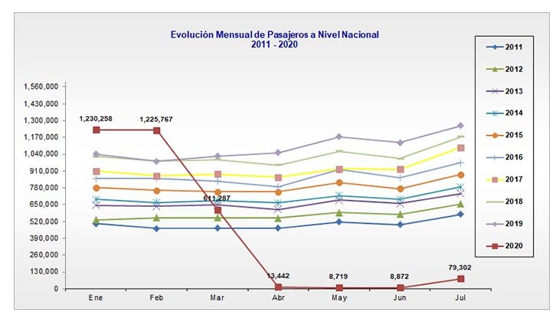 *Fuente: Dirección Aero náutica de Aviación Civil (DGAC)*

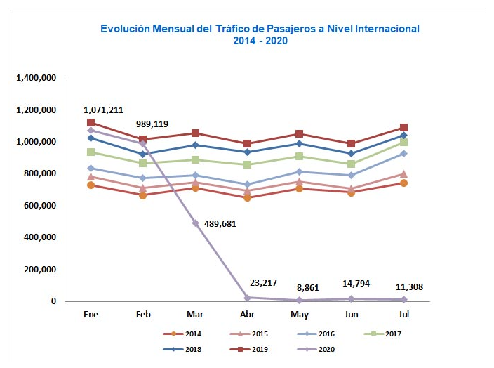

*Fuente: Dirección Aero náutica de Aviación Civil (DGAC)*

Cabe destacar que el Covid19 tuvo implicancia directa negativa en las operaciones aéreas del 2020.

Dentro de los principales factores que explican este crecimiento tenemos:

* La presencia de desastres naturales al interior del país ha ocasionado la destrucción de vías terrestres, dejando localidades incomunicadas obligando que el uso del transporte aéreo sea la única vía para poder llegar a los destinos afectados. Hechos como: el fenómeno del niño, terremotos dejaron a su paso puentes destruidos, caminos afectados, kilómetros de carreteras dañadas y sitios desolados.
* El déficit desarrollo del transporte terrestre por la poca inversión y la complicada geografía de nuestro país ha promovido que el desplazamiento de un punto hacia otro incremente la tasa de accidentes de tránsito.
* La llegada de nuevos competidores generó las ofertas lanzadas por campañas y la caída de precios de vuelos.
* Crecimiento del turismo, exportaciones e importaciones.
* La mejorada capacidad de los aeropuertos para atender un mayor flujo de pasajeros. Hecho posible gracias al crecimiento de inversiones en el aeropuerto como: ampliación del terminal de pasajeros, ampliación y nuevas zonas de embarque, incremento de posiciones de aeronaves, remodelación del centro de control de operaciones, ampliación del área de recojo de equipaje y check-in, y nueva área comercial. Todas estas mejoras en su infraestructura han permitido incrementar las operaciones.

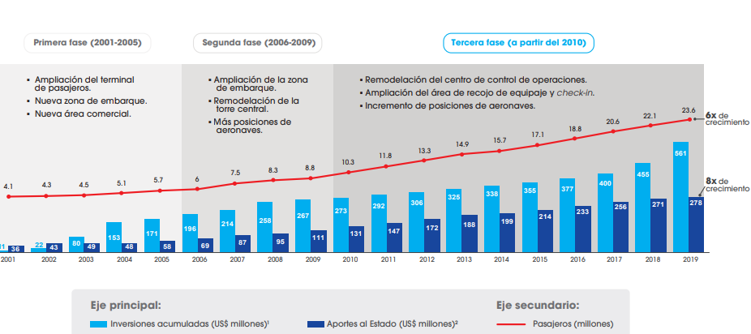

*Fuente: Lima Airport*

Se evidencia una relación directa entre el flujo de pasajeros versus las inversiones colocadas, los aeropuertos equipados para recibir aeronaves de grandes dimensiones fueron: el de Lima, Cuzco, Arequipa, Chiclayo. Aeropuertos que fueron dados en concesión a entidades privadas, en su gran mayoría.

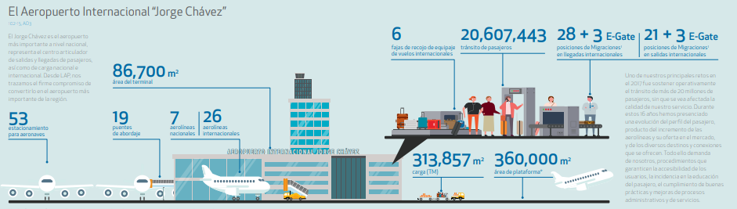

*Fuente: Lima Airport –Aeropuerto Internacional Jorge Chavez*

Sin embargo, a pesar de las mejoras desarrolladas, aún el proceso de la gestión de vuelos desde la reserva hasta el embarque del pasajero sigue siendo largo. Debido a carencias en:

* Contar con soluciones tecnológicas completas que permitan desarrollar toda la cadena.
* La adecuada gestión de control de tráfico aéreo.
* Coordinación de vuelos
* Largas colas
* Asignación de puertas de embarque
* Tareas para descongestionamiento en horas punta
* La existencia de solo una pista de despegue y aterrizaje que nos coloca en desventaja frente a nuestros países vecinos.

Las mediciones del Organismo Supervisor de la Inversión en Infraestructura de Transporte de Uso Público (Ositrán), afirman que varias áreas no cumplen los niveles de servicio óptimo.

En el check in, los controles de seguridad y migraciones, el tiempo de espera de los pasajeros es superior al parámetro exigido. Además, según el reporte, los espacios en las salas de embarque son demasiado pequeños y en los halls de espera no hay asientos suficientes para los usuarios y sus familias.

Esto se respalda por los resultados de la evaluación a Requisitos Técnicos Mínimos (RTM) realizada en el año 2017 donde se presenta un incremento de los tiempos de atención y espera en check In, así como en Migraciones de Salidas y Llegadas.

A continuación, mostramos los siguientes resultados:

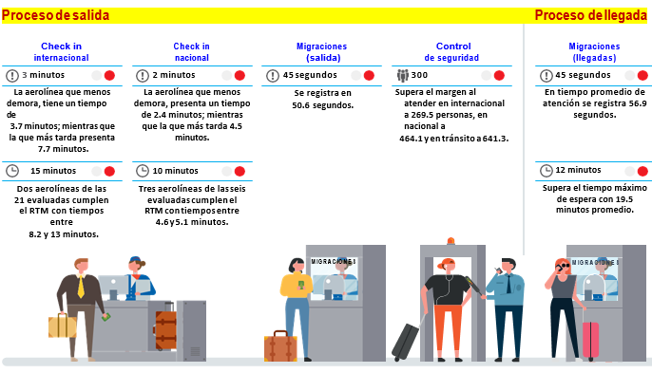

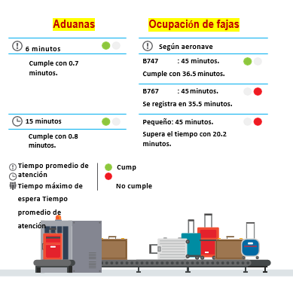

Fuente: *Resultado de Ositran Evaluación 2017*

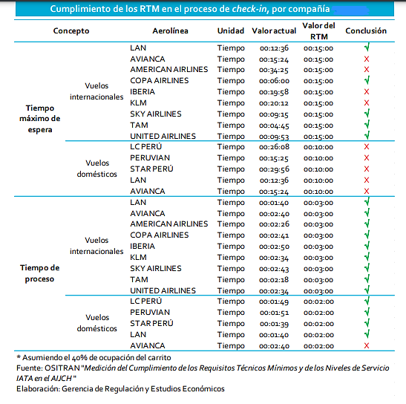

**Por todo lo explicado, el presente trabajo se centrará en resolver los siguientes problemas para VUELOS NACIONALES:**

* Reducir y/o eliminar los tiempos de espera y atención check in en todas las aerolíneas.
* Conectarse con el sistema MINSA a fin de validar el resultado negativo de las pruebas COVID19 (requisito obligatorio para el viaje)
* Reducir el proceso de tiempos de abordaje.

# OBJETIVO DEL PROYECTO

***Objetivo general:***

* Automatización de los procesos que contienen la operación de vuelos comerciales mediante la implementación de la solución Web “PassFly”.

Denotación de alcance de aplicación: check in, protocolo covid19, tarjeta de abordaje

***Objetivo específico:***

* Reducción de tiempos en el proceso de chequeo de pasajeros para vuelos comerciales de la aerolínea.
* Reducción de tiempos para la verificación de los resultados de pruebas COVID19 con los confirmados por Minsa.
* Reducción de tiempo en el proceso de embarque para vuelos comerciales de la aerolínea.
* Reducción de costo en los materiales para los procesos de chequeo y embarque de pasajeros.

# BENEFICIOS DEL PROYECTO

Los principales beneficios SOA aplicados al proyecto pueden resumirse en: interoperabilidad, flexibilidad, reusabilidad y rentabilidad.

* Interoperabilidad: esta característica de SOA, permite mejorar la toma de decisiones; ya que al tener las aplicaciones integradas e intercambiar datos dispone de información más exacta y actualizada.
* Flexibilidad: esta arquitectura logra optimizar y aprovechar los sistemas existentes, y adaptarse de manera rápida a nuevas aplicaciones que surgen por nuevas demandas.
* Reusabilidad: facilita la creación de un repositorio de servicios reutilizables que se pueden combinar en servicios de mayor nivel y aplicaciones compuestas en respuesta a las nuevas necesidades de las aerolíneas. Con ello se reduce el costo del desarrollo de soluciones y de los ciclos de prueba, se eliminan redundancias y se consigue su puesta en valor en menos tiempo.
* Rentabilidad: característica muy relacionada con la reusabilidad y con el uso eficiente de los recursos. Un ejemplo de ella podría ser el aumento de la productividad de los empleados al tener un mejor acceso a los sistemas y a la información. Dentro de ellos tenemos :
* Beneficios intangibles : La importancia de automatizar los procesos de check in para todas las aerolíneas, despistaje COVID19 y abordaje para los vuelos es disminuir la carga de trabajo para el personal del Counter que realizan actividades de forma mecánica, además de brindar un mejor servicio a los pasajeros cumpliendo los estándares internacionales sobre optimización de procesos aéreos.
* Beneficios tangibles: que se obtendrán al desarrollar este proyecto se encuentran en la reducción de costos de materiales que se genera en los procesos de reserva, chequeo y abordaje de pasajeros. Otro beneficio, será la reducción de tiempos que emplean los actores para la ejecución de cada una de sus actividades en estos procesos.

# ARQUITECTURA DE NEGOCIO (PROCESOS)

**El proceso para SALIDAS nacionales:**

* **Check- In:** Para realizar este trámite en el Aeropuerto Jorge Chávez debes presentarte 2 horas antes de la salida de tu vuelo, sin embargo, existe la opción de ahorrar tiempo realizando el tramite online (Check-In online).   
  En el mostrador de la compañía área donde se adquirió el boleto se debe presentar el DNI acompañado del boleto del vuelo y luego elegir el asiento adecuado para el viaje. Se debe revisar las [restricciones](https://www.aeropuertos.net/alimentos-que-puedes-llevar-de-viaje-en-avion/) del equipaje.
* **Control de tarjeta de embarque**: Se debe ingresar a la zona de embarque una hora antes que despegue el vuelo. Para ingresar a la zona del control de embarque, ubicada en el 2do piso del aeropuerto se debe presentar su DNI y la tarjeta de embarque.  
  Se debe verificar las restricciones del equipaje de mano.
* **Control de seguridad:** Para pasar el control el usuario debe presentar su DNI y la tarjeta de embarque. Antes de la inspección de los pasajeros debe tener en cuenta que si estás embarazada o llevas marcapasos debe comunicar al personal de Seguridad. Al llevar algún objeto prohibido será desechado en el control de seguridad sin derecho a reclamos ni devolución.
* **Embarque:** El pasajero debe presentarse en la puerta de embarque. Debe estar atento a las pantallas el [estado del vuelo](https://www.aeropuertos.net/aeropuerto-internacional-jorge-chavez-salidas-de-vuelos/) y la puerta de embarque asignada del vuelo.  
  Existen excepciones donde la puerta de embarque ha cambiado para lo cual se dan los anuncios por perifoneo.

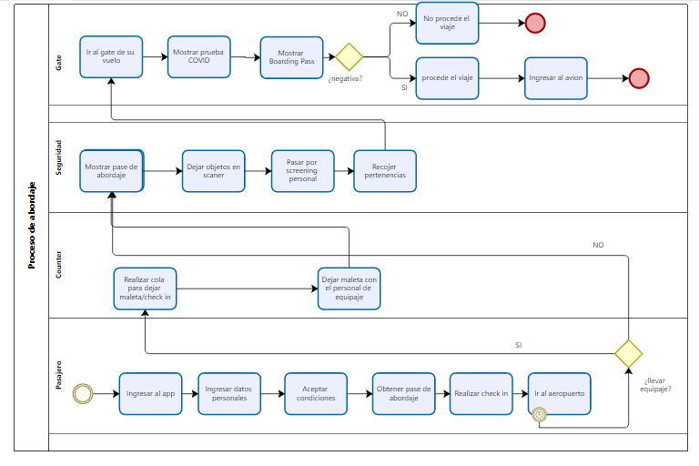

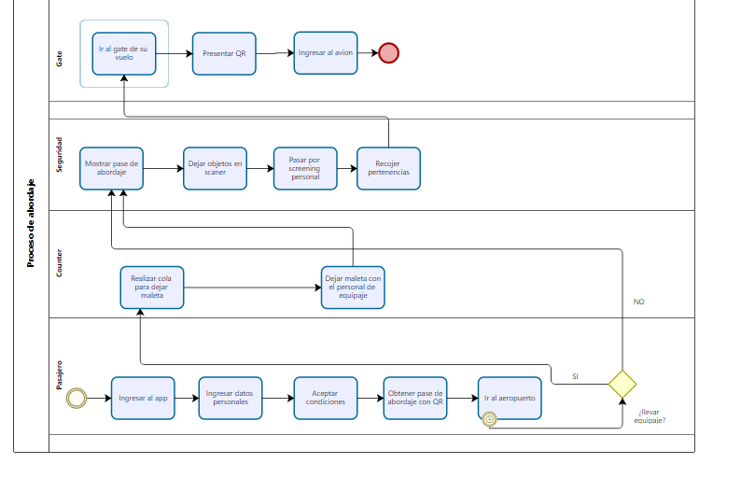

# ARQUITECTURA FUNCIONAL (SISTEMA)

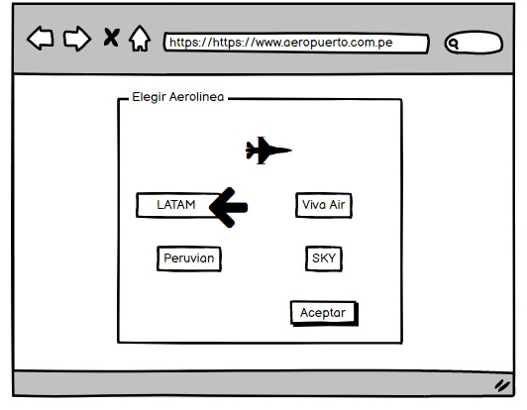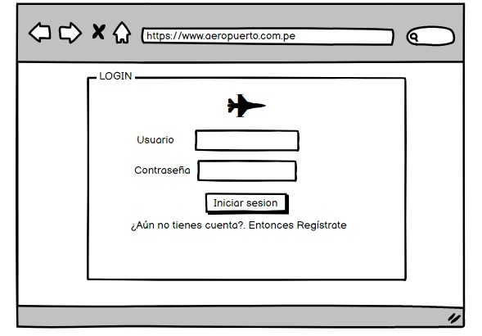

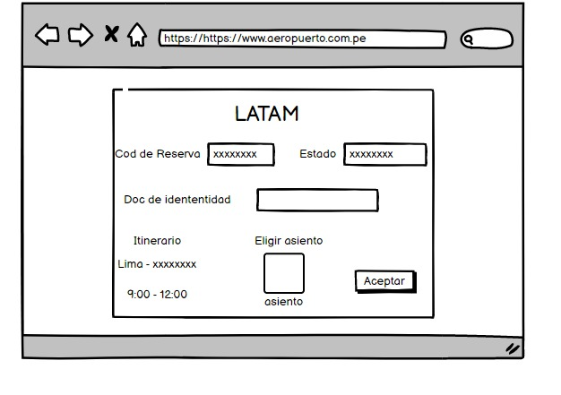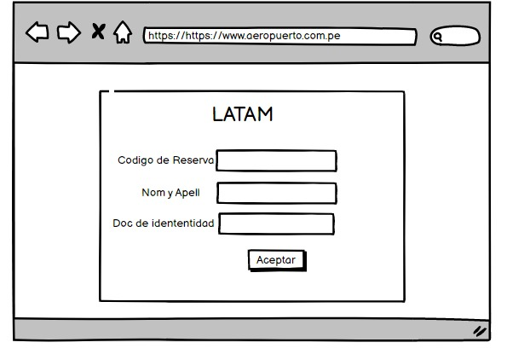

# C:\Users\XIOMY\Downloads\WhatsApp Image 2021-02-03 at 4.45.39 PM.jpegC:\Users\XIOMY\Downloads\WhatsApp Image 2021-02-03 at 5.57.55 PM.jpeg

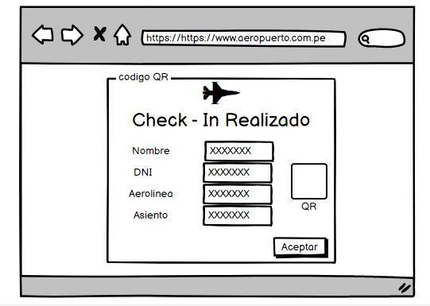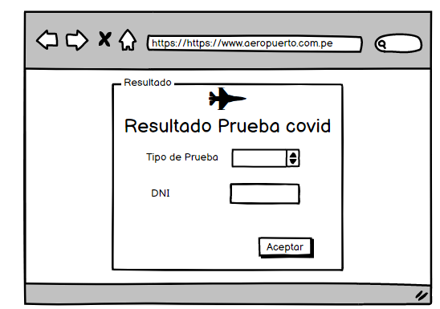

# ARQUITECTURA TECNOLÓGICA (SOFTWARE)

